## 子女保育费、探亲费报销申报流程

1. 登陆师生信息门户（http://oa.cuz.edu.cn/）

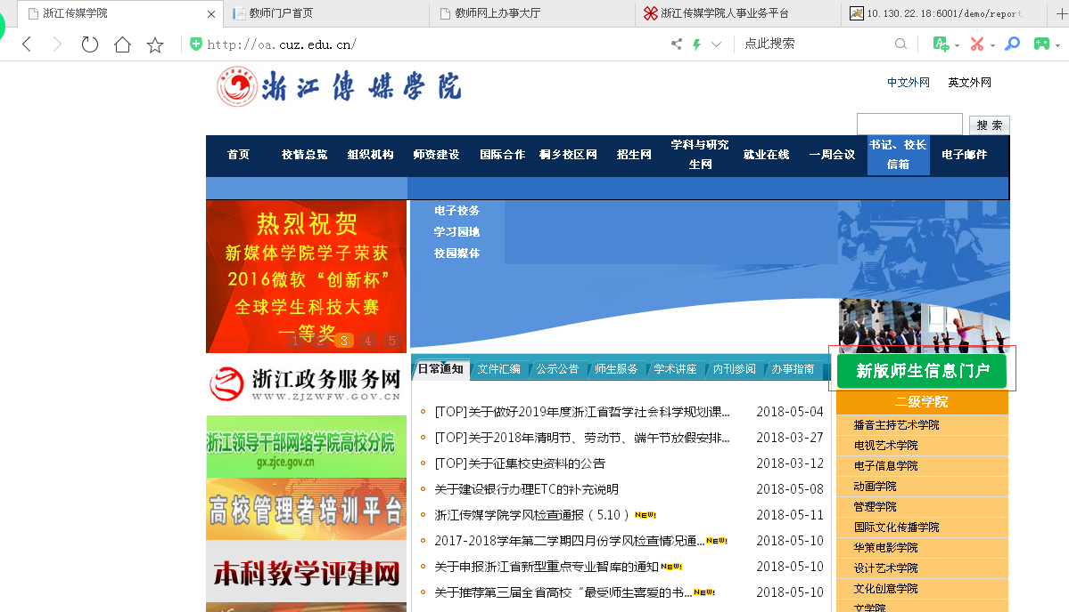

1. 输入个人工号、密码（初始密码一般为身份证后六位）

注：若忘记密码，可选择忘记密码，重置。

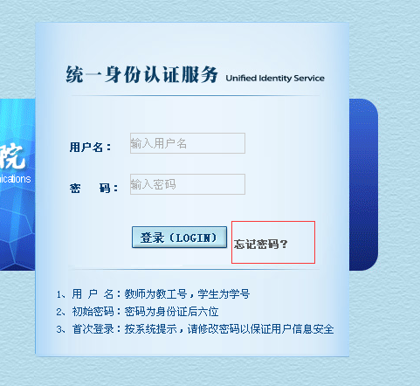→ 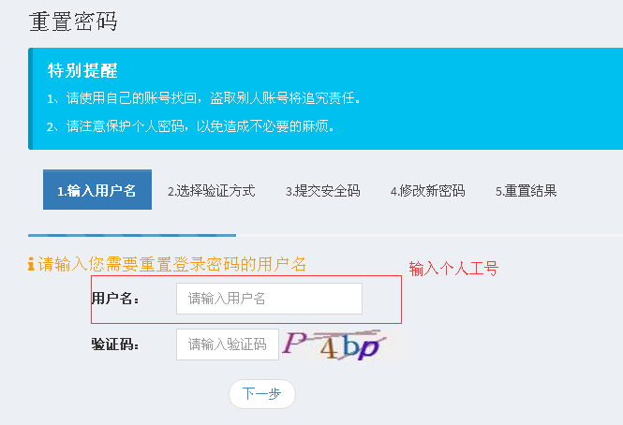→

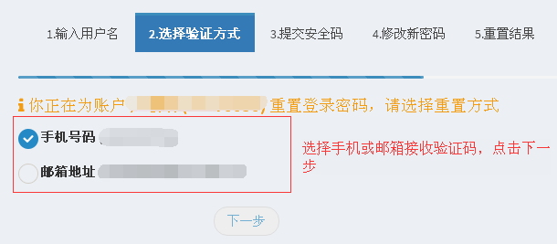→填写收到的安全码，点击下一步→输入新密码，点击下一步→完成，使用新密码登录

1. 点击**办事大厅→资产财务→财务系统→在线办理**

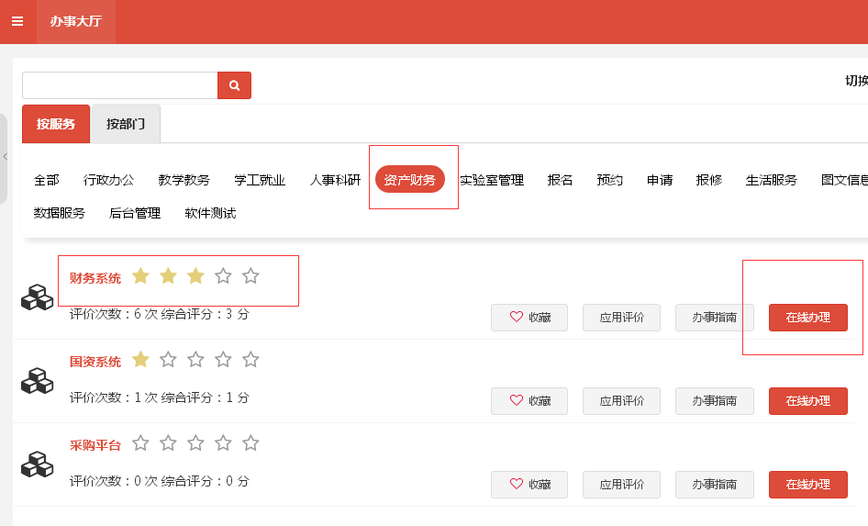

1. 进入财务系统，点击**网上预约报账**→点击**申请报销单**

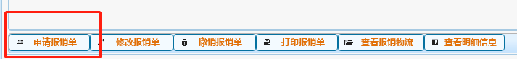

1. 填写报销单，完成后点击下一步（**项目号：611101351590**，打星号为必填项）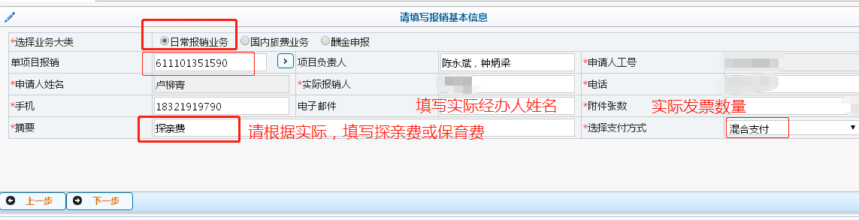
2. 在**家庭补助项目栏**，选择对应项目，填写报销金额，点击下一步

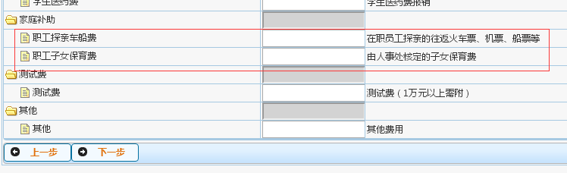

**报销金额说明：**

1. 保育费每年**420/人**（每张发票可报销一次）
2. 探亲费：
3. 按照**火车硬座**部分报销，需提供来回车票。年满**50周岁以上**并连续乘车**48小时以上**的，可按照**火车硬卧**标准报销。
4. **已婚**职工探望父母的探亲费报销**四年一次**，个人基本工资的30%以内费用自理，超过部分可报销。
5. **未婚**职工的探亲费报销**一年一次**。
6. 填写相关支付信息，完成后点击下一步

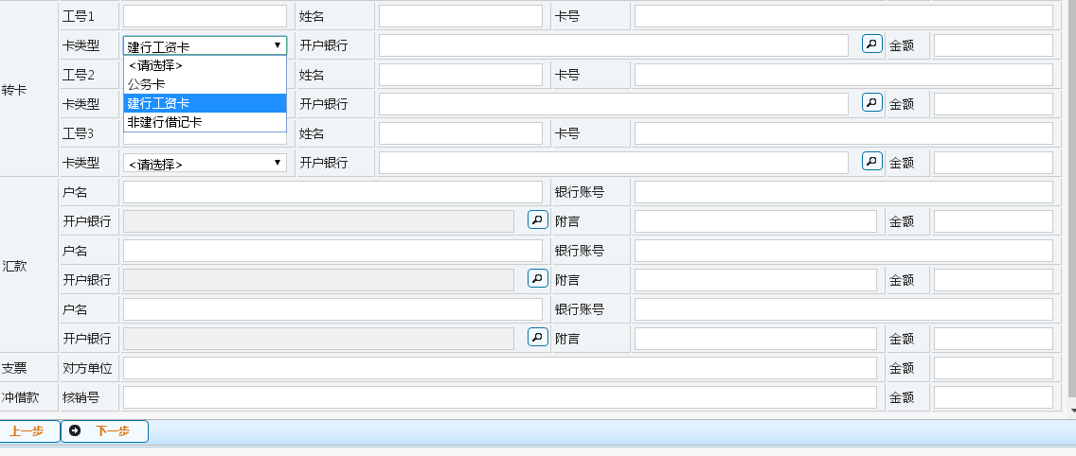

1. 预约报销日期、报销地点、报销时段、报销窗口，点击预约

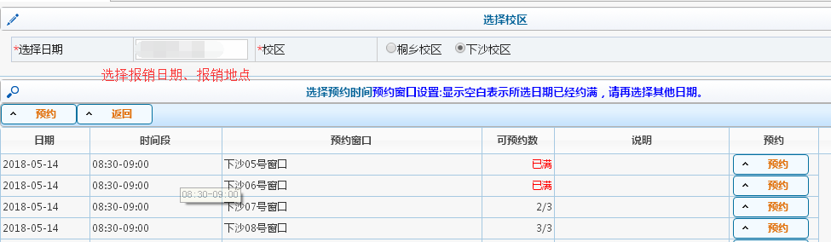

1. 打印报销单

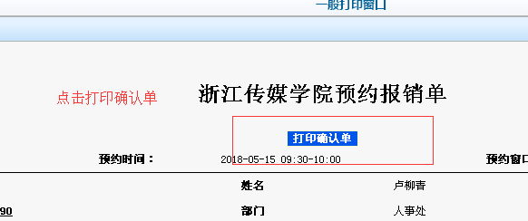

1. 打印完成后，实际报销人需在**经办人**栏签字，人事处相关领导、负责人签字，加盖人事部门公章。

